二维码中心

修订历史记录
版本 | 章节 | 修订说明 | 修订日期 | 修订人
1.00 |  | 创建 | 2020-04-01 | 高正德

接口地址
测试环境 | https://10.85.94.238:10760
生产环境 | https://

二维码相关接口

生成二维码

生成二维码
- 传入参数
序号 | 指标 | 名称 | 类型 | 长度  （精度） | 不能  为空 | 备注 | 调整说明
 | text | 二维码文本信息 | String | 100 | 是
 | imgPath | 二维码内嵌图片url | String | 100 | 否
 | colorEunm | 图片颜色 | eunm | 4 | 是 | 目前支持GREEN/RED/YELLOW/GREY
- 传出参数
图片数据流
- 调用示例：

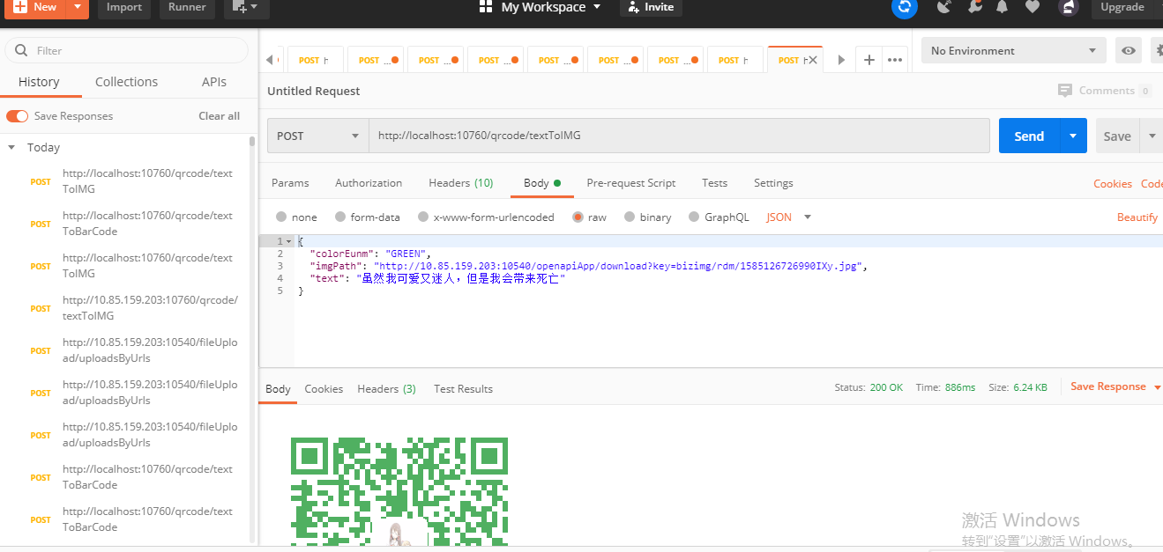

条形码相关接口

生成条形码

生成条形码
- 传入参数

序号 | 指标 | 名称 | 类型 | 长度  （精度） | 不能  为空 | 备注 | 调整说明
 | text | 条形码文本信息 | String | 100 | 是
 | resolution | 条形码宽度 | Integer | 100 | 否
 | moduleWidth | 条形码高宽比 | eunm | 4 | 否

- 传出参数
图片数据流
- 调用示例：

